NOWOŚĆ
BIOTEBAL® EFFECT SPECJALISTYCZNE KOSMETYKI PRZECIW WYPADANIU WŁOSÓW
Biotebal EFFECT® to specjalistyczna opieka i wsparcie dla słabych, wypadających włosów. Kosmetyki z serii EFFECT® zawierają NutriProBiotinum – formułę opracowaną przy współpracy dermatologów i trychologów, opartą o sprawdzone składniki aktywne, które hamują wypadanie włosów, a także pielęgnują je, regenerują i odżywiają. Seria EFFECT® to szampon, odżywka i serum spray bez spłukiwania do stosowania na całą długość włosów.

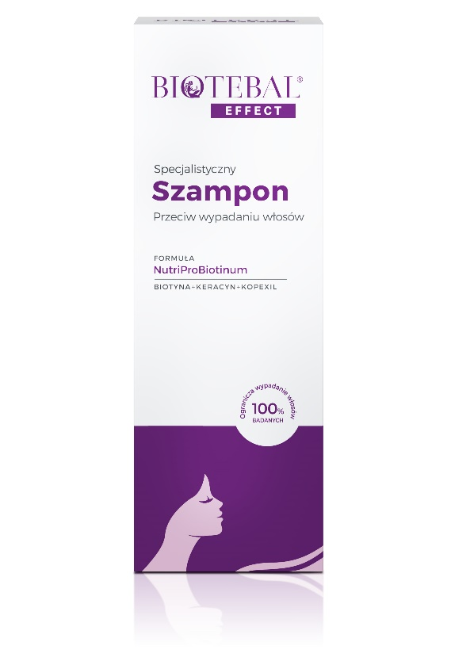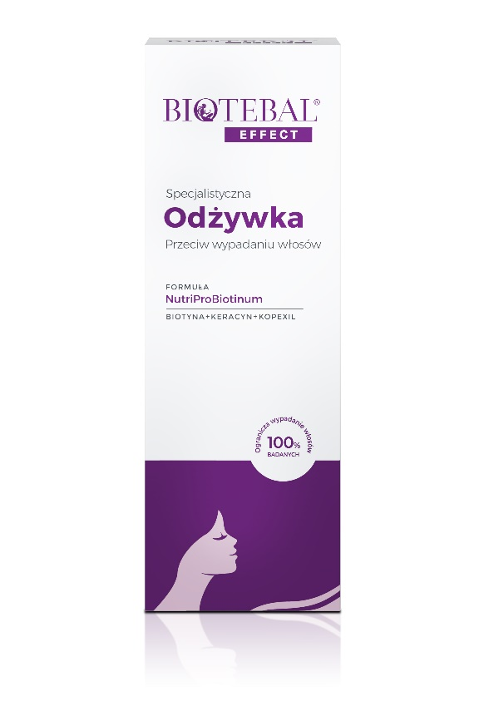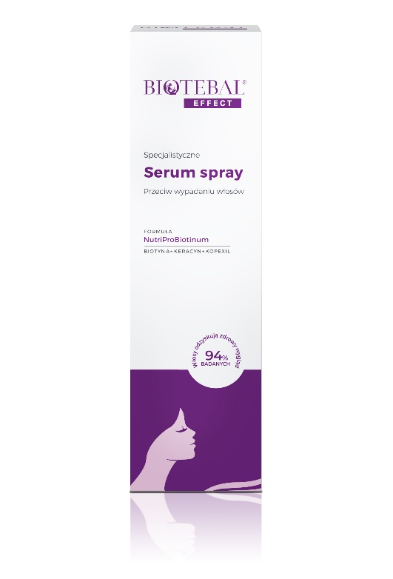
KOSMETYKI

